# 第3章 系統規格

## 3-1系統架構

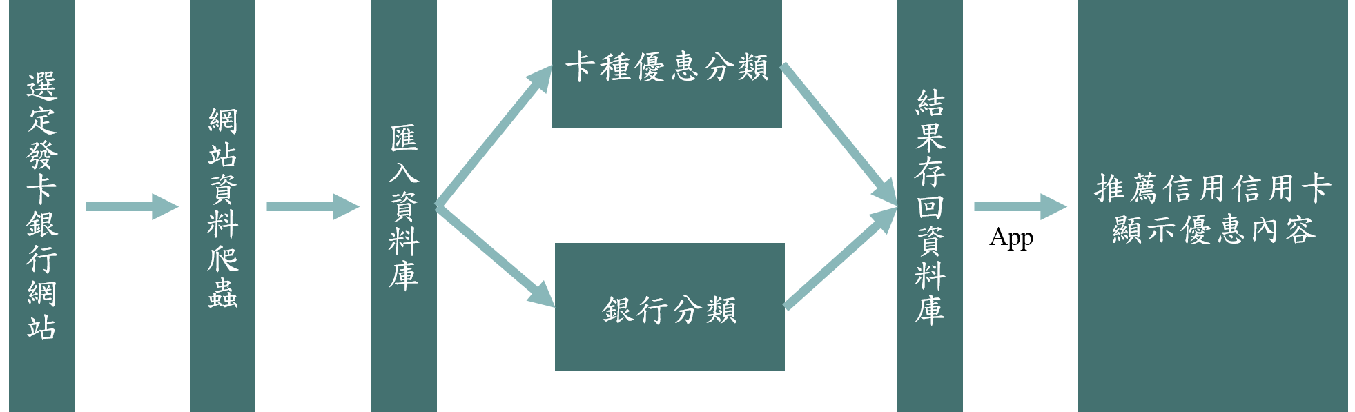大多的信用卡比較網站只會顯示該項信用卡的現金優惠、年費或是指定通路的回饋等資訊，並沒有為使用者量身打造符合自身狀況的信用卡優惠推薦，我們決定製作手機APP，提供年費、信用餘額檢視及帳目檢視等功能。透過爬蟲將各項信用卡的資訊，經由機器學習分類銀行及優惠種類，並根據具使用者的需求推薦適用的卡片，讓管理信用卡更加方便且實惠。

▲系統架構圖

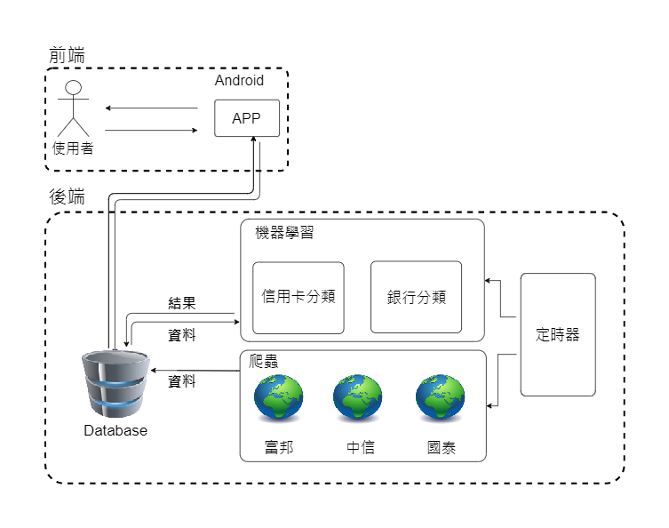

▲系統流程圖

## 3-2系統軟硬體需求與技術平台

根據市調公司統計數據，傑昇通信門市銷售資料整理顯示，依照品牌排行是Apple手機市場銷售量最高，但如果以手機系統銷售比例來分析，安卓系統的銷售數都超過總體的半數。為此我們選擇使用安卓系統為主來開發項目。

▲2023年3月台灣近半年手機系統銷售量

綜合以上的分析級市面上安卓系統的版本狀況，我們選擇的手機的開發版本為Android 8.0以上，須具備Wifi/3G/4G/5G網路。

|  |  |
| --- | --- |
| 系統軟硬體需求-手機 | |
| 手機版本 | Android8.0以上 |
| 網路需求 | Wifi/3G/4G/5G網路 |

▲系統軟硬體需求-手機

## 3-3使用標準與工具

|  |  |
| --- | --- |
| 系統開發環境 | |
| 作業系統 | Windows10 |
| 開發平台 | Python |
| 程式開發平台 | |
| 前端 | Android Studio |
| 後端 | Python、AWS |
| 文件美工工具 | |
| 文件 | Microsoft Word |
| 簡報 | Microsoft PowerPoint |
| 圖樣 | Microsoft PowerPoint |
| 專案管理平台 | |
| 專案管理 | Github |
| 檔案存放 | Github、Google Drive |

▲使用標準與工具表

圖表數據參考來源:

<https://www.jyes.com.tw/news.php?act=view&id=7645>